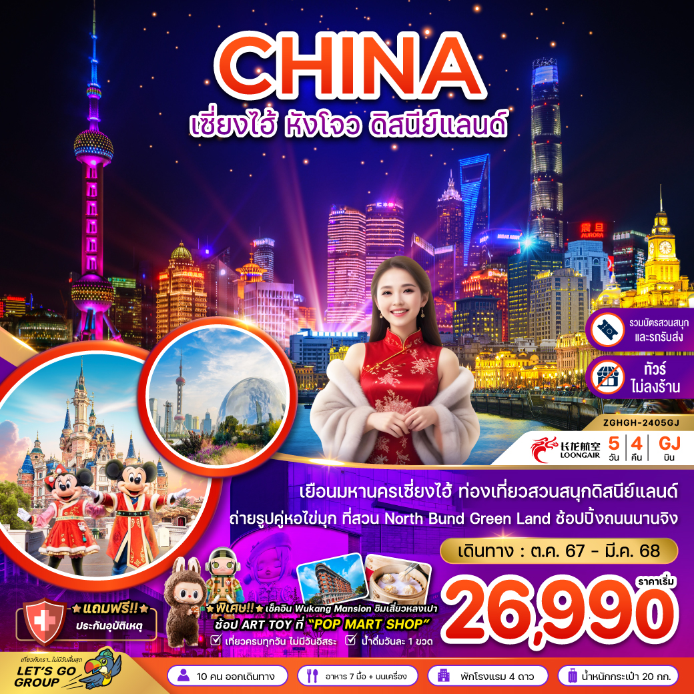

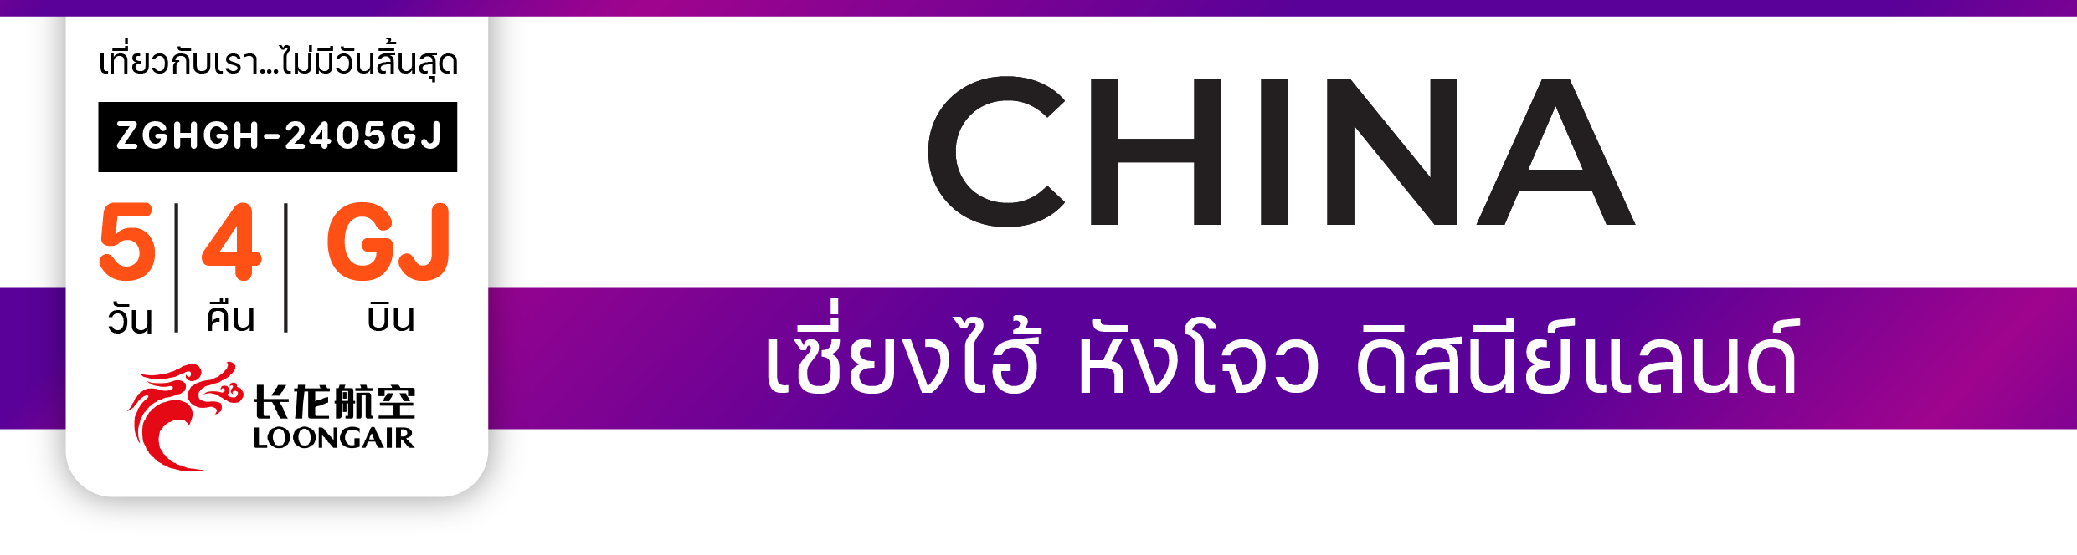

**ไฟล์ทบิน**

**เวลาออก**

**เวลาถึง**

**ไฟล์ทบิน**

**เวลาออก**

**เวลาถึง**

**GJ8022**

**18:20**

**23:00**

**GJ8021**

**14:05**

**17:20**



**BKK**

**HGH**

**เพียง**

**26,990**

**บาท**

**น้ำหนักกระเป๋า 20 Kg**

**อาหาร 7 มื้อ**

**โปรแกรมเดินทาง 5 วัน 4 คืน LOONG AIR**

**ตุลาคม 2567**



**HGH**

**BKK**



|  |  |  |  |  |  |
| --- | --- | --- | --- | --- | --- |
| **วันที่** | **โปรแกรมทัวร์** | **เช้า เที่ยง เย็น** | | | **โรงแรม** |
| **1** | **สนามบินสุวรรณภูมิ – สนามบินหังโจว – เมืองหังโจว** |  |  | **เครื่องบิน** | **HOLIDAY INN HANGZHOU**  **หรือเทียบเท่า** |
| **2** | **เซี่ยงไฮ้ ดิสนีย์แลนด์ (รวมบัตรสวนสนุก-รถรับส่งแล้ว)** | **Checkmark** | **🞫** | **🞫** | **HOLIDAY INN SHANGHAI**  **หรือเทียบเท่า** |
| **3** | **ตึกต้นไม้1,000ต้น – เดอะรูฟ – หาดไว่ทาน – ถนนนานจิง**  **– POPMART GLOBAL FLAGSHIP STORE** | **Checkmark** | **Checkmark** | **🞫** | **HOLIDAY INN SHANGHAI**  **หรือเทียบเท่า** |
| **4** | **NORTH BUND GREEN LAND – หอไข่มุก – ตึกเซี่ยงไฮ้ ทาวเวอร์ – STARBUCKS RESERVE ROASTERY – วูคัง บิ้วดิ้ง – ตลาด 100 ปีเฉินหวังเมี่ยว – เมืองหังโจว** | **Checkmark** | **เสี่ยวหลงเปา** | **Checkmark** | **HOLIDAY INN HANGZHOU**  **หรือเทียบเท่า** |
| **5** | **ล่องเรือทะเลสาบซีหู – เจดีย์นางพญางูขาว – สนามบินหังโจว – สนามบินสุวรรณภูมิ** | **Checkmark** | **เครื่องบิน** |  |  |
| **\*\* รายการทัวร์ข้างต้นอาจมีการเปลี่ยนแปลงตามความเหมาะสม \*\*** | | | | | |

**อัตราค่าบริการ**

|  |  |  |  |
| --- | --- | --- | --- |
| **วันเดินทาง** | **ราคาทัวร์/ท่าน**  **พักห้องละ 2-3 ท่าน** | **ราคาทัวร์ไม่รวม**  **ตั๋วเครื่องบิน** | **ราคา**  **ห้องพักเดี่ยว** |
| **16 – 20 ตุลาคม 2567** | **26,990** | **18,990** | **4,500** |
| **17 – 21 ตุลาคม 2567** | **26,990** | **18,990** | **4,500** |
| **18 – 22 ตุลาคม 2567** | **26,990** | **18,990** | **4,500** |
| **19 – 23 ตุลาคม 2567** | **26,990** | **18,990** | **4,500** |
| **23 – 27 ตุลาคม 2567** | **26,990** | **18,990** | **4,500** |
| **24 – 28 ตุลาคม 2567** | **26,990** | **18,990** | **4,500** |
| **25 – 29 ตุลาคม 2567** | **26,990** | **18,990** | **4,500** |
| **26 – 30 ตุลาคม 2567** | **26,990** | **18,990** | **4,500** |
| **06 – 10 พฤศจิกายน 2567** | **26,990** | **18,990** | **4,500** |
| **08 – 12 พฤศจิกายน 2567** | **26,990** | **18,990** | **4,500** |
| **13 – 17 พฤศจิกายน 2567** | **26,990** | **18,990** | **4,500** |
| **15 – 19 พฤศจิกายน 2567** | **26,990** | **18,990** | **4,500** |
| **20 – 24 พฤศจิกายน 2567** | **26,990** | **18,990** | **4,500** |
| **22 – 26 พฤศจิกายน 2567** | **26,990** | **18,990** | **4,500** |
| **27 พ.ย. – 01 ธ.ค. 2567** | **26,990** | **18,990** | **4,500** |
| **29 พ.ย. – 03 ธ.ค. 2567** | **26,990** | **18,990** | **4,500** |
| **04 – 08 ธันวาคม 2567** | **27,990** | **17,990** | **4,500** |
| **06 – 10 ธันวาคม 2567** | **27,990** | **17,990** | **4,500** |
| **10 – 14 ธันวาคม 2567** | **26,990** | **18,990** | **4,500** |
| **11 – 15 ธันวาคม 2567** | **26,990** | **18,990** | **4,500** |
| **18 – 22 ธันวาคม 2567** | **26,990** | **18,990** | **4,500** |
| **21 – 25 ธันวาคม 2567** | **27,990** | **17,990** | **4,500** |
| **ต่อ** | | | |

**อัตราค่าบริการ**

|  |  |  |  |
| --- | --- | --- | --- |
| **วันเดินทาง** | **ราคาทัวร์/ท่าน**  **พักห้องละ 2-3 ท่าน** | **ราคาทัวร์ไม่รวม**  **ตั๋วเครื่องบิน** | **ราคา**  **ห้องพักเดี่ยว** |
| **25 – 29 ธันวาคม 2567** | **27,990** | **17,990** | **4,500** |
| **28 ธ.ค. – 01 ม.ค. 2568** | **31,990** | **21,990** | **5,000** |
| **29 ธ.ค. – 02 ม.ค. 2568** | **31,990** | **21,990** | **5,000** |
| **30 ธ.ค. – 03 ม.ค. 2568** | **31,990** | **21,990** | **5,000** |
| **31 ธ.ค. – 04 ม.ค. 2568** | **31,990** | **21,990** | **5,000** |
| **01 – 05 มกราคม 2568** | **29,990** | **19,990** | **4,500** |
| **03 – 07 มกราคม 2568** | **27,990** | **17,990** | **4,500** |
| **08 – 12 มกราคม 2568** | **27,990** | **17,990** | **4,500** |
| **10 – 14 มกราคม 2568** | **27,990** | **17,990** | **4,500** |
| **15 – 19 มกราคม 2568** | **27,990** | **17,990** | **4,500** |
| **17 – 21 มกราคม 2568** | **27,990** | **17,990** | **4,500** |
| **12 – 16 กุมภาพันธ์ 2568** | **28,990** | **18,990** | **4,500** |
| **14 – 18 กุมภาพันธ์ 2568** | **27,990** | **17,990** | **4,500** |
| **19 – 23 กุมภาพันธ์ 2568** | **27,990** | **17,990** | **4,500** |
| **21 – 25 กุมภาพันธ์ 2568** | **27,990** | **17,990** | **4,500** |
| **26 ก.พ. – 02 มี.ค. 2568** | **27,990** | **17,990** | **4,500** |
| **28 ก.พ. – 04 มี.ค. 2568** | **27,990** | **17,990** | **4,500** |
| **05 – 09 มีนาคม 2568** | **27,990** | **17,990** | **4,500** |
| **07 – 11 มีนาคม 2568** | **27,990** | **17,990** | **4,500** |
| **12 – 16 มีนาคม 2568** | **27,990** | **17,990** | **4,500** |
| **14 – 18 มีนาคม 2568** | **27,990** | **17,990** | **4,500** |
| **15 – 19 มีนาคม 2568** | **27,990** | **17,990** | **4,500** |
| **ต่อ** | | | |

**อัตราค่าบริการ**

|  |  |  |  |
| --- | --- | --- | --- |
| **วันเดินทาง** | **ราคาทัวร์/ท่าน**  **พักห้องละ 2-3 ท่าน** | **ราคาทัวร์ไม่รวม**  **ตั๋วเครื่องบิน** | **ราคา**  **ห้องพักเดี่ยว** |
| **19 – 23 มีนาคม 2568** | **27,990** | **17,990** | **4,500** |
| **21 – 25 มีนาคม 2568** | **27,990** | **17,990** | **4,500** |
| **22 – 26 มีนาคม 2568** | **27,990** | **17,990** | **4,500** |
| **26 – 30 มีนาคม 2568** | **27,990** | **17,990** | **4,500** |
| **28 มี.ค. – 01 เม.ย. 2568** | **27,990** | **17,990** | **4,500** |
| **29 มี.ค. – 02 เม.ย. 2568** | **27,990** | **17,990** | **4,500** |
| **อัตรานี้ 🞫ยังไม่รวม ค่าทิปคนขับรถ มัคคุเทศก์ท้องถิ่น และ หัวหน้าทัวร์ 1,500 บาท/ท่าน**  **อัตราค่าบริการสำหรับเด็กอายุไม่เกิน 2 ปี ณ วันเดินทางกลับ (Infant) ท่านละ 6,000 บาท** | | | |

**สำคัญโปรดอ่าน**

1. กรุณาทำการจองล่วงหน้าก่อนเดินทางอย่างน้อย 45 วัน พร้อมชำระเงินมัดจำ **ท่านละ 10,000 บาท/ท่าน** และชำระส่วนที่เหลือ 35 วัน ก่อนการเดินทาง กรณีวันเดินทางน้อยกว่า 35 วัน หรือ ราคาทัวร์พิเศษต้องชำระค่าทัวร์เต็มจำนวน 100% เท่านั้น
2. อัตราค่าบริการนี้ จำเป็นต้องมีผู้เดินทาง จำนวน 10 ท่าน ขึ้นไป ในแต่ละคณะ กรณีที่มีผู้เดินทางไม่ถึงตามจำนวนที่กำหนด ทางบริษัทฯ ขอสงวนสิทธิ์ในการเลื่อนการเดินทาง หรือเปลี่ยนแปลงอัตราค่าบริการ (ปรับราคาเพิ่มขึ้น เพื่อให้คณะได้ออกเดินทางตามความต้องการ)
3. ท่านที่ต้องออกบัตรโดยสารภายในประเทศ (ตั๋วเครื่องบิน, รถทัวร์, รถไฟ) กรุณาสอบถามที่เจ้าหน้าที่ทุกครั้งก่อนทำการออกบัตรโดยสาร เนื่องจากสายการบินอาจมีการปรับเปลี่ยนไฟล์ท หรือ เวลาบิน โดยไม่แจ้งให้ทราบล่วงหน้า และการแนะนำจากเจ้าหน้าที่เป็นเพียงการแนะนำเท่านั้น
4. ของสมนาคุณไม่สามารถเปลี่ยนแปลงเป็นส่วนลดหรือเงินสดได้
5. รายการอาหารพิเศษเป็นร้านอาหารที่มีความเฉพาะจากทางร้านซึ่งอาจไม่สามารถหาร้านทดแทนได้ในกรณีร้านอาหารนั้นปิดและทางบริษัทฯไม่สามารถหาร้านที่มีเมนูเฉพาะเจาะจงดังในรายการได้ บริษัทฯขอสงวนสิทธิ์เปลี่ยนแปลงร้านอาหาร โดยไม่ต้องแจ้งให้ทราบล่วงหน้า
6. เงื่อนไขกรมธรรม์เป็นไปตามเงื่อนไขของบริษัทฯประกันเป็นผู้พิจารณา
7. อัตรานี้ ไม่รวม ค่าวีซ่าท่องเที่ยวแบบหมู่คณะ 1,500 บาท แบบเดี่ยว 2,500 บาท (ถ้ามี)
8. การบริการอาหารบนเครื่องขึ้นอยู่กับสายการบินเป็นผู้กำหนด

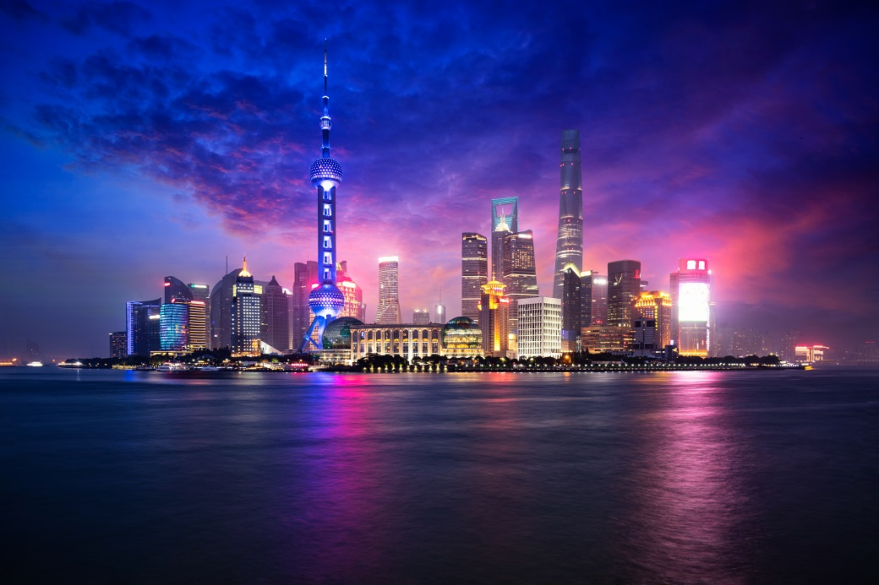

**Day1 สนามบินสุวรรณภูมิ – สนามบินหังโจว – เมืองหังโจว**

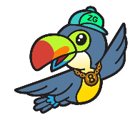

15.30 พร้อมกันที่ **สนามบินสุวรรณภูมิ** อาคารผู้โดยสารขาออก เคาน์เตอร์สายการบิน **LOONG AIR** โดยมีเจ้าหน้าที่ เลทส์โกกรุ๊ป ให้การต้อนรับ และ อำนวยความสะดวกในการเช็คอินให้แก่ท่าน

18.20 นำท่านเดินทางสู่ **สนามบินหังโจว** เที่ยวบินที่ **GJ8022 บริการอาหารบนเครื่อง**

23.00 เดินทาง **สนามบินหังโจว ประเทศจีน** หลังจากนั้นนำท่านผ่านด่านตรวจคนเข้าเมือง รับกระเป๋าสัมภาระ หลังจากนั้นออกเดินทางท่องเที่ยวตามรายการ (เวลาที่ประเทศจีนเร็วกว่าประเทศไทย 1 ชั่วโมง)

นำท่านเดินทางเข้าสู่ **เมืองหังโจว** เป็นเมืองหลวงของมณฑลเจ้อเจียง เป็นเมืองเก่าแก่ 1 ใน 6 ของประเทศจีน ปัจจุบันหังโจวเป็นเมืองที่อยู่ในเขตภาคตะวันออกที่ได้รับการพัฒนาอย่างสูงสุดและมีการจัดระบบผังเมืองได้อย่างลงตัว และด้วยนโยบายของเมืองที่ส่งเสริมให้เมืองหังโจวมีพื้นที่สีเขียวมากมายทำให้เป็นเมืองที่น่าอยู่

ที่พัก HOLIDAY INN HANGZHOU หรือเทียบเท่าระดับ 4 ดาวท้องถิ่น



**Day2 เซี่ยงไฮ้ ดิสนีย์แลนด์ (รวมบัตรสวนสนุก-รถรับส่งแล้ว)**

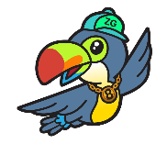

เช้า บริการอาหารเช้า ณ ห้องอาหารของโรงแรม

**ราคาทัวร์รวมบัตรสวนสนุก และรถรับส่งแล้ว วันธรรมดา**

**กรณีไม่เข้าสวนสนุกคืนค่าเข้า 2,000 บาท/ท่าน แจ้งก่อนเดินทาง 14 วันเท่านั้น**

นำท่านเดินทางสู่ **เมืองเซี่ยงไฮ้** เมืองที่ใหญ่ที่สุดของจีน มีท่าเรือที่มีจำนวนเรือคับคั่งที่สุดในโลก และมีคนอาศัยอยู่อย่างหนาแน่นมากที่สุดในจีน ที่ผสมผสานความเป็นเมืองเก่าและเมืองใหม่ได้อย่างลงตัว

นำท่านเดินทางสู่ **เซี่ยงไฮ้ ดิสนีย์แลนด์ (Shanghai Disneyland)** สวนสนุกแห่งที่ 6 แห่งอาณาจักรดิสนีย์ ซึ่งมีขนาดใหญ่อันดับ 2 ของโลก รองจากดิสนีย์แลนด์ในออร์แลนโด รัฐฟลอริดา สหรัฐอเมริกา และเป็นสวนสนุกดิสนีย์แลนด์แห่งที่ 3 ในเอเชีย ตั้งอยู่ในเขตฉวนซา ใกล้กับแม่น้ำหวงผู่ และสนามบินผู่ตง สวนสนุกเซี่ยงไฮ้ดิสนีย์แลนด์มีขนาดใหญ่กว่าฮ่องกงดิสนีย์แลนด์ถึง 3 เท่า เปิดให้บริการเมื่อวันที่ 16 มิถุนายน 2016 ซึ่งใช้เวลาร่วม 5 ปีในการก่อสร้าง โดยใช้งบทั้งสิ้นราว 5.5 พันล้านเหรียญสหรัฐฯ หรือราว 180,000 ล้านบาท

ที่พัก HOLIDAY INN SHANGHAI ระดับ 4 ดาวท้องถิ่นหรือเทียบเท่า



โดยเซี่ยงไฮ้ ดีสนีย์แลนด์ ประกอบไปด้วย **7 ธีมปาร์ค และ 1 ฟรีโซน** ดังนี้

* **Disney Town** เป็นโซนแรกก่อนเข้าสวนสนุก โซนนี้ไม่ต้องเสียเงินค่าเข้าชม ประกอบไปด้วยร้านอาหาร ร้านจำหน่ายของที่ระลึกต่างๆมากมาย อีกทั้งยังมี **Lego Land** ในโซนนี้อีกด้วย
  + - **Mickey Avenue** โซนนี้จะเป็นโซนขายของที่ระลึกกับร้านอาหาร และก็จะมีส่วนของที่ฉายหนังการ์ตูนสั้นของมิกกี้เม้าส์ **เหมาะกับการถ่ายรูปและนั่งพักผ่อนภายในสวนสนุก**
    - **Adventure Isle** ดินแดนให้การผจญภัยที่จะทำให้นักท่องเที่ยวได้ตื่นตาตื่นใจกับบรรยากาศหุบเขาลึกลับในยุคดึกดำบรรพ์ “**Camp Discovery”** พร้อมเชิญชวนให้ร่วมเดินสำรวจดินแดนที่แฝงไปด้วยปริศนาและความลึกลับ และลงเรือเข้าไปสู่ **“Roaring Rapids”** อุโมงค์ถ้ำปริศนาในช่องเขารอวร์ริ่ง ซึ่งเป็นที่อยู่ของจระเข้ยักษ์น่าเกรงขาม และ **Roaring Over The Horizon** เป็นเครื่องเล่นแนว 4D จะพาเราบินชมธรรมชาติและสิ่งก่อสร้างต่างๆทั่วโลก
    - **Tomorrow Land** อีกหนึ่งไฮโลท์เด่นของสวนสนุกดิสนีย์ ที่มักจะสร้างโลกแห่งอนาคต เพื่อสร้างจิตนาการให้กับเด็กๆ พร้อมกับดีไซน์เครื่องเล่นสุดล้ำให้เข้ากับคอนเซ็ปต์ สำหรับที่ดิสนีย์แลนด์แห่งใหม่นี้ เปิดตัวเครื่องเล่นที่มีจากวิดีโอเกมและภาพยนตร์ไซไฟชื่อดัง Tron รถไฟเหาะรูปทรงจักรยานยนตไฮเทค ที่ถูกขนานนามไว้ว่า **“Lightcycle Power Run”** เป็นหนึ่งสุดยอดรถไฟเหาะตีลังกาสำหรับเซี่ยงไฮ้ ดีสนีย์แลนด์ที่ห้ามพลาด หรือจะเอาใจสาวก Star War อย่าง **“Star Wars Launch Bay”** ได้ถ่ายรูปกับ Darth Vader ตัวเป็นๆ **Gardens of Imagination** มีจุดเด่นเรื่องวัฒนธรรมของจีน ส่งเสริมเอกลักษณ์ของสวนพฤกษาในสวนสนุกแห่งนี้ได้อย่างเต็มที่ สวนที่ตั้งอยู่ไม่ไกลจากปราสาทเทพนิยาย ‘Wandering Moon Teahouse’ เป็นโรงน้ำชาที่พักผ่อนหย่อนใจที่งดงามอย่างลงตัว อีกทั้งยังมีสวนที่เลือกตัวละครสัตว์ของดิสนีย์ ดัดแปลงเป็นเหล่า 12 นักกษัตริย์ ตามแบบปฏิทินจีน มี 2 เครื่องเล่นเบาๆเด็กๆเล่นได้ ผู้ใหญ่เล่นดี คือ **Fantasia Carousel** (ม้าหมุน) กับ **Dumbo The Flying Elephant**
    - **Treasure Cove** เป็นธีมโจรสลัด เนรมิตฉากจากภาพยนตร์ชื่อดัง The Pirates of the Caribbean กลายเป็นเครื่องเล่นและการแสดงโชว์สุดตระการตา ที่หาชมได้แค่เพียงที่ เซี่ยงไฮ้ เท่านั้น จำลองฉากต่างๆ ริมทะเล เครื่องเล่นไฮไลท์คือ **Pirates of the Caribbean – Battle for the Sunken Treasure** เป็นเครื่องเล่นแนว 4D จะพาเรานั่งเรือพจญภัยไปกับต่อสู้ของเรือ Black Pearl กับ Flying Dutchman นอกจากนี้ยังมีเครื่องเล่นมากมาย เช่น ‘Barbossa’s Revenge’ และ ‘Siren’s Revenge’
    - **Fantasy Land** สนุกกับเมืองเทพนิยาย เป็นโซนที่ตั้งของปราสาทดิสนีย์ ที่มีชื่อว่า **“Enchanted Stourybook Castle”** ท่านจะได้พบกับโชว์อันยิ่งใหญ่ตระการตาและตัวการ์ตูนที่ท่านชื่นชอบ อาทิเช่น สโนว์ไวท์, เจ้าหญิงนิทรา, ซินเดอเรล่า, มิกกี้เมาท์, หมีพลู และเพื่อนๆตัวการ์ตูนอันเป็นที่ใฝ่ฝันของทุกคน และยังโซนกิจกรรมอย่างเช่น **“Once Upon a Time Adventure”** เป็นการพจญภัยภายในปราสาทดิสนีย์ พบเรื่องราวของสโนว์ ไวท์ ผ่านจอภาพแบบสามมิติ หรือ “**ALICE IN WONDERLAND MAZE**” เป็นทางเดินผ่านเขาวงกตเพื่อเข้าไปเจอตัวละครจาก Alice in Wonderland และเครื่องเล่นไฮไลท์ของโซนนี้ก็คือ “**Seven Dwarfs Mine Train**” นั่งรถไฟเข้าเหมืองแร่ไปกับคนแคระทั้ง 7 ชวนให้สนุกและหวาดเสียวได้พอสมควร หมายเหตุ: วันที่เข้าสวนสนุกอาจมีการสลับวัน
    - เปิดโซนใหม่ Zootopia ใครที่ชื่นชอบ Zootopia ภาพยนตร์แอนิเมชันสามมิติแนวตลก-ผจญภัย แอนิเมชันคลาสสิกของวอลต์ดิสนีย์ ต้องเตรียมตัวให้พร้อม เพราะเซี่ยงไฮ้ดิสนีย์แลนด์ได้เปิดสวนสนุกซูโทเปียแห่งแรกของโลก นั้นก็คือ โซน Zootopia 1 เครื่องเล่น Zootopia Hot Pursuit 1 ร้านค้า Fashions by Fru Fru 1 ร้านอาหาร Jumbeaux Cafe

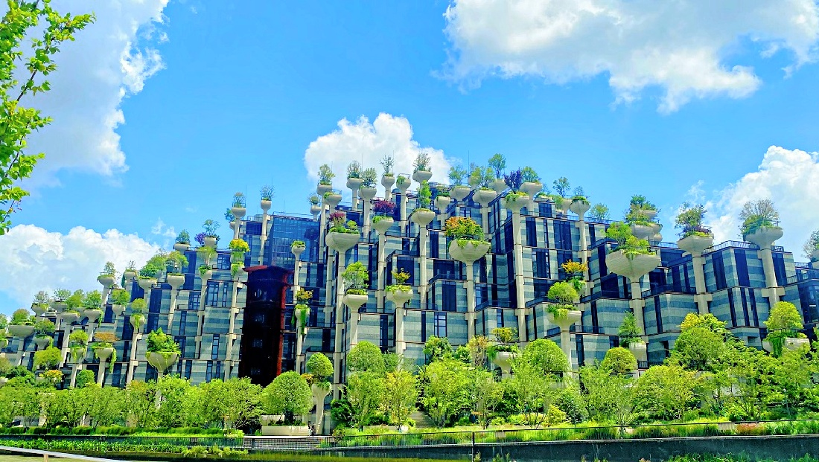

**Day3 ตึกต้นไม้1,000ต้น – เดอะรูฟ – หาดไว่ทาน – ถนนนานจิง**

**– POPMART GLOBAL FLAGSHIP STORE**

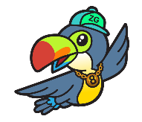

เช้า บริการอาหารเช้า ณ ห้องอาหารของโรงแรม

นำท่านเดินทางสู่แลนด์มาร์กใหม่ของเซี่ยงไฮ้ คือโครงการ **ตึกต้นไม้1,000ต้น (TIAN AN 1,000 TREES)** ตัวโครงการมีทั้งสวนสาธารณะ ร้านอาหาร ศิลปะ ห้องพัก มีทุกอย่างเท่าที่ท่านจะนึกได้ ออกแบบโดยสถาปนิกชาวอังกฤษ

นำท่านเดินทางสู่ **เดอะรูฟ (THE ROOF)** เป็นแหล่งเช็คอินใหม่ของเมืองเซี่ยงไฮ้โดยการสร้างตึกทั้ง 2 ในแนวความคิดเย็บตึกเข้าด้วยกันเกิดเป็นอาคารสีแดงที่มีช่องว่างตรงกลาง ตัดกับต้นไม้เล็กใหญ่สีเขียวให้ความสดชื่น ตึกเดอะรูฟเป็นทั้งอาคารสำนักงาน และมีร้านอาหาร ร้านกาแฟร่วมถึงมุมเช็คอินมากมายภายในอาคาร

เที่ยง บริการอาหารกลางวัน ณ ภัตตาคาร

จากนั้นนำท่านสู่บริเวณ **หาดไว่ทาน (WAITAN)** ซึ่งไม่ได้เป็นหาดทรายชายทะเลแต่อย่างใด แต่เป็นย่านถนนริมแม่น้ำที่มีความยาว 1.5 กิโลเมตร ไปตามริมแม่น้ำหวงผู่ฝั่งตะวันตกซึ่งอยู่ในย่านเมืองเก่า หาดไว่ทานยังเคยเป็นสถานที่ถ่ายทำภาพยนตร์ที่โด่งดังเรื่อง “เจ้าพ่อเซี่ยงไฮ้” ซึ่งถ่ายทอด เรื่องราวของเจ้าพ่อเซี่ยงไฮ้ ที่เกิดขึ้นในยุคที่เมืองเซี่ยงไฮ้เต็มไปด้วยเจ้าพ่อหลายแก๊งค์ แย่งชิงอำนาจกันให้วุ่นวายไปหมด หาดไว่ทานจึงมีชื่อที่รู้จักในหมู่นักท่องเที่ยวชาวไทยว่า "หาดเจ้าพ่อเซี่ยงไฮ้"

จากนั้นอิสระท่านเพลิดเพลินที่ **ถนนนานจิง (NANJING ROAD)** เป็นย่านช้อปปิ้งเก่าแก่ที่สุดของเซี่ยงไฮ้ เป็นตลาดซื้อขายของกันคึกคักตั้งแต่่ทศวรรษ 1920 ตั้งอยู่ฝั่งผู่ซี กินพื้นที่ยาวตั้งแต่ฝั่งตะวันตกของ “เดอะ บันด์” ถึง “พีเพิลส์ สแควร์” เป็นแหล่งช้อปปิ้งสินค้าแบรนด์เนมจากทั่วโลก และยังเป็นศูนย์รวมร้านค้าและร้านอาหารอีกมากมาย

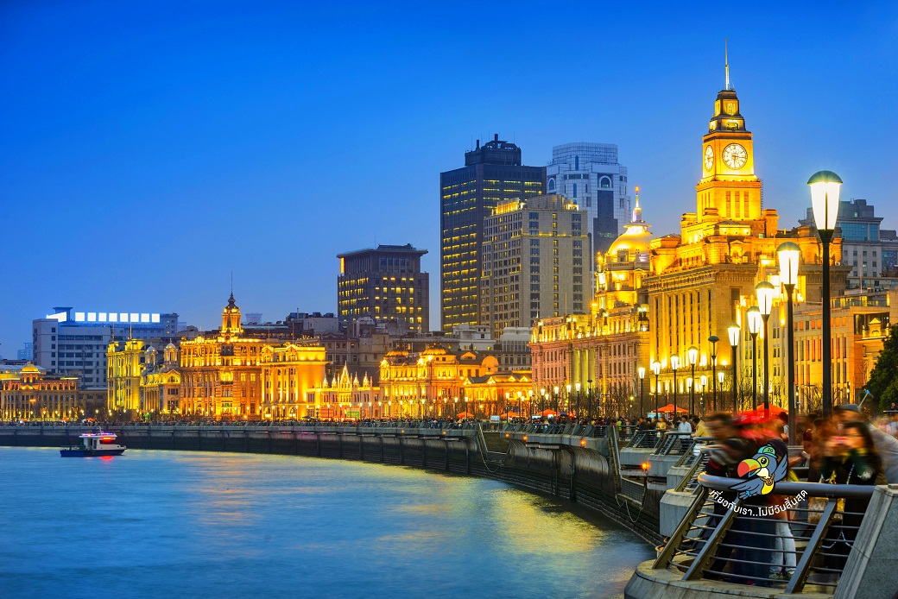

|  |  |
| --- | --- |
| พลาดไม่ได้กับนักจุ่มอาร์ททอยอย่างแบรนด์ **POPMART GLOBAL FLAGSHIP STORE** ร้านขายของเล่นที่เป็นที่โด่งดังในขณะนี้ไม่ว่าจะLABUBU MOLLY SKULLPANDA และอย่างอื่นอีกมากมาย ให้ท่านได้เลือกลุ้นกับอย่างสนุกสนาน |  |

ค่ำ อิสระอาหารค่ำเพื่อความสะดวกในการท่องเที่ยว

ที่พัก HOLIDAY INN SHANGHAI หรือเทียบเท่าระดับ 4 ดาวท้องถิ่น

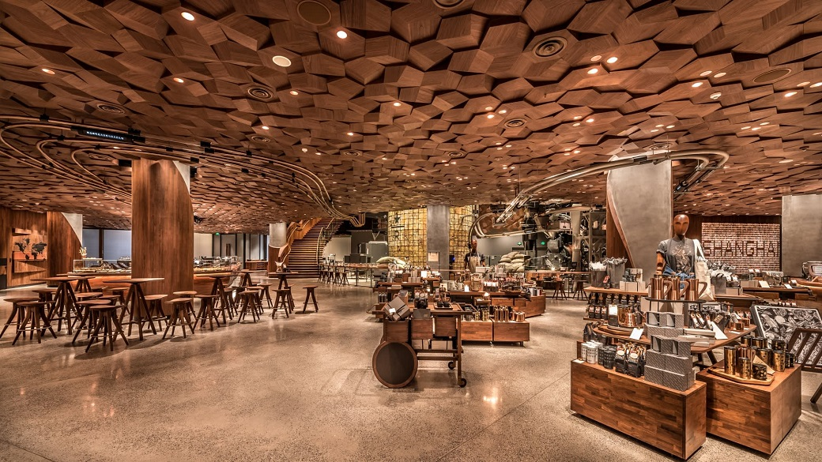

**Day4 NORTH BUND GREEN LAND – หอไข่มุก – ตึกเซี่ยงไฮ้ ทาวเวอร์ – STARBUCKS RESERVE ROASTERY – วูคังบิ้วดิ้ง – ตลาด 100 ปีเฉินหวังเมี่ยว – เมืองหังโจว**

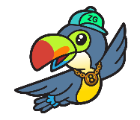

เช้า บริการอาหารเช้า ณ ห้องอาหารของโรงแรม

|  |  |
| --- | --- |
| นำท่านเดินทางสู่ **NORTH BUND GREEN LAND** สวนสาธารณะสุดปังริมน้ำ ที่มุมถ่ายรูปจึ้งมาก พื้นที่สีเขียวริมแม่น้ำฝั่งเหนือของ The Bund ท่านจะได้เห็นวิวของหอไข่มุกทิศตะวันออก เป็นแนวคิดที่ทำให้เมืองมหานครที่ทันสมัย และยิ่งใหญ่อย่างเซี่ยงไฮ้ให้ดูมีสีสันสบายตาตัดผสมผสานกับธรรมชาติได้อย่างลงตัว ทำให้แลนด์มาร์คแห่งนี้กลายเป็นจุดเช็คอินที่ทั้งคนพื้นที่ และนักท่องเที่ยวต่างพากันมาถ่ายรูปอย่างไม่ขาดสาย อีก 1 แลนด์มาร์คที่ท่านต้องถ่ายรูปเมื่อมาถึงเมืองเซี่ยงไฮ้นั้นคือ **หอไข่มุก** เป็นหอส่งสัญญาณวิทยุโทรทัศน์สูง 468 เมตร ลักษณะเป็นไข่มุก 11 ลูก และ เสา 3 เสา ด้านบนเป็นรูปไข่มุก 3 เม็ด 3 ขนาดเรียงกันในแนวตั้ง ไม่ขึ้นตึก นำท่านถ่ายรูป **ตึกเซี่ยงไฮ้ ทาวเวอร์ (SHANGHAI TOWER)** เป็นอาคารสูงที่ตั้งอยู่ในเขตภูมิศาสตร์เศรษฐกิจและการเงินของเซี่ยงไฮ้ ประเทศจีน ซึ่งเป็นอาคารสูงที่สุดในประเทศจีนและอันดับสองของโลก และมีจำนวนชั้นทั้งหมด 128 ชั้น ไม่ขึ้นตึก |  |

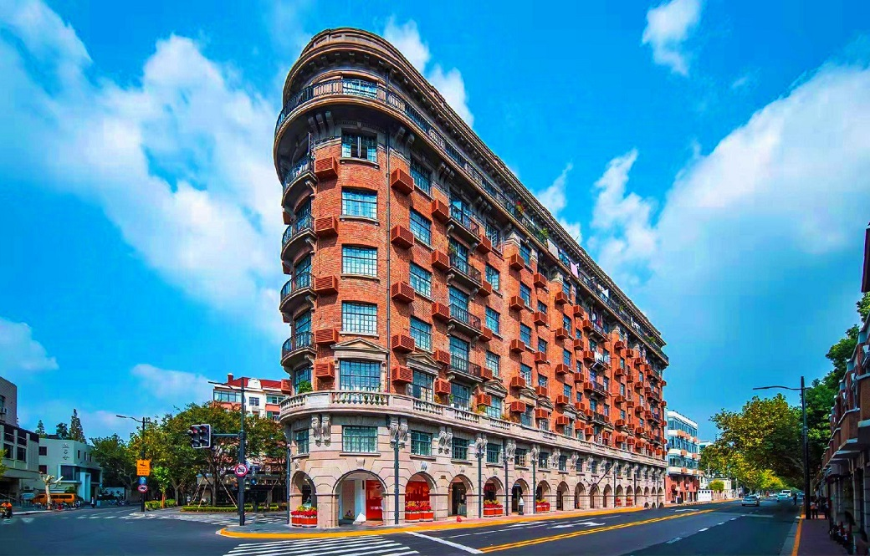

จากนั้นนำท่านชมร้าน **STARBUCKS RESERVE ROASTERY** สาขาที่นครเซี่ยงไฮ้ มาพร้อมกับความยิ่งใหญ่อลังการ ซึ่งได้ทำการเปิดตัวไปเมื่อวันที่ 6 ธันวาคม 2017 มีเนื้อที่ใหญ่โตถึง 2,787 ตารางเมตร ด้านบนของร้านตกแต่งด้วยแผ่นไม้รูปหกเหลี่ยมซึ่งเป็นงานแฮนด์เมดจำนวน 10,000 แผ่น และที่ตั้งตระหง่านอยู่กลางร้านคือถังคั่วกาแฟทองเหลืองขนาด 40 ตัน สูงเท่าตึก 2 ชั้น ประดับประดาด้วยแผ่นตราประทับแบบจีนโบราณมากกว่า 1,000 แผ่น ซึ่งบอกเล่าเรื่องราวความเป็นมาของสตาร์บัค

นำท่านเดินทางสู่จุดเช็คอินสุดชิค **วูคังบิ้วดิ้ง** เป็นอาคารอพาร์ตเมนต์เก่าแก่ที่ได้รับการคุ้มครองในพื้นที่เขตสัมปทานฝรั่งเศสเดิมของเซี่ยงไฮ้ ออกแบบโดยลาสซโล ฮูเด็ค สถาปนิกชาวฮังการี-สโลวัก และสร้างเสร็จในปี 1924 อาคารแห่งนี้เคยเป็นที่อยู่อาศัยของคนดังหลายคน ด้วยความเป็นตึกที่มีมุมความแตกต่างจากระแวกนั้นทำให้ที่นี้กลายเป็นอีกจุดเช็คอินของนักท่องเที่ยว

เที่ยง บริการอาหารกลางวัน ณ ภัตตาคาร พิเศษ ... เมนูเสี่ยวหลงเปา

นำท่านเดินทางสู่ **ตลาด 100 ปีเฉินหวังเมี่ยว** เป็นตลาดโบราณของผู่ตง เซี่ยงไฮ้ ร้านค้าจึงมีสถาปัตยกรรมที่สวยงามตามสไตล์จีนโบราณ ทำให้เป็นตลาดที่มีเสน่ห์ในทุกมุม เอาใจสายถ่ายรูป ตลาดแห่งนี้เนืองแน่นไปด้วยชาวเมืองและนักท่องเที่ยวอยู่ตลอดเวลา ในแต่ละตรอกซอกซอยของตลาดนั้นเรียงรายไปด้วยร้านอาหารพื้นเมือง ร้านของที่ระลึก ร้านเสื้อผ้า และร้านขายชา โดยจุดเด่นนั้นอยู่ที่อาคารไม้เก่าแก่ อลังการด้วยสถาปัตยกรรมจีน หลังจากนั้นนำท่านเดินทางสู่ **เมืองหังโจว**

ค่ำ บริการอาหารค่ำ ณ ภัตตาคาร

ที่พัก HOLIDAY INN HANGZHOU หรือเทียบเท่าระดับ 4 ดาวท้องถิ่น

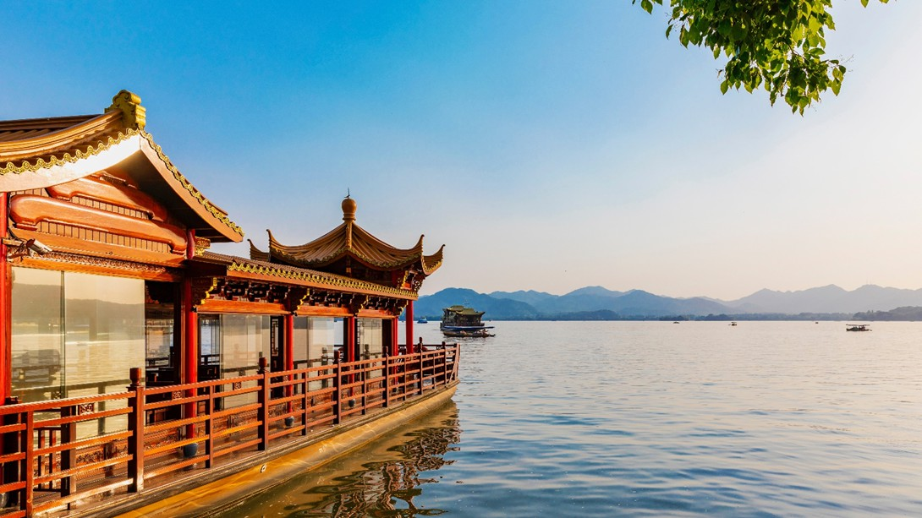

**Day5 ล่องเรือทะเลสาบซีหู – เจดีย์นางพญางูขาว – สนามบินหังโจว – สนามบินสุวรรณภูมิ**



เช้า บริการอาหารเช้า ณ ห้องอาหารของโรงแรม

นำท่าน **ล่องเรือทะเลสาบซีหู (XIHU LAKE)** ตั้งอยู่ในเมืองหังโจว ที่นี่สามารถล่องเรือชมความงามของทะเลสาบซีหู นอกจากทิวทัศน์อันงดงามแล้วทะเลสาบแห่งนี้ยังเป็นจุดเริ่มต้นเรื่องราวของ “นางพญางูขาว” ตำนานแห่งความรักสุดยิ่งใหญ่ที่ถูกนำมาทำเป็นภาพยนตร์และละครเวทีที่โด่งดังไปทั่วโลก เมื่อล่องเรือบนทะเลสาบซีหูนอกจากธรรมชาติอันงดงามของทะเลสาบแล้ว สิ่งที่สะดุดตาผู้มาเยือนทะเลสาบแห่งนี้คงหนีไม่พ้น **เจดีย์นางพญางูขาว** หรือ “เจดีย์เหลยเฟิง” เจดีย์แปดเหลี่ยมสไตล์จีน สูง 5 ชั้น ที่ตั้งสูงเด่นอยู่บนยอดเขาทางทิศใต้ของทะเลสาบซีหู เจดีย์แห่งนี้เป็นสถานที่แห่งตำนานความรักอันเลื่องชื่อระหว่างบัณฑิตหนุ่มรูปร่างงามนามว่า สวี่เซียน กับ ไป๋ซู่เจิน หญิงงามซึ่งเป็นปีศาจงูขาวแปลงกายมาเป็นมนุษย์

ได้เวลาอันสมควรนำท่านเดินทางเข้าสู่ **สนามบินหังโจว** เพื่อกลับประเทศไทย

14.05 นำท่านเดินทางสู่ **สนามบินสุวรรณภูมิ ประเทศไทย** เที่ยวบินที่ **GJ8021 บริการอาหารบนเครื่อง**

17.20 เดินทางถึง **สนามบินสุวรรณภูมิ ประเทศไทย** โดยสวัสดิภาพ ... พร้อมความประทับใจ

